# Nivell 1 Exercici 1

Diagrama que il·lustra la relació entre les diferents taules i variables.

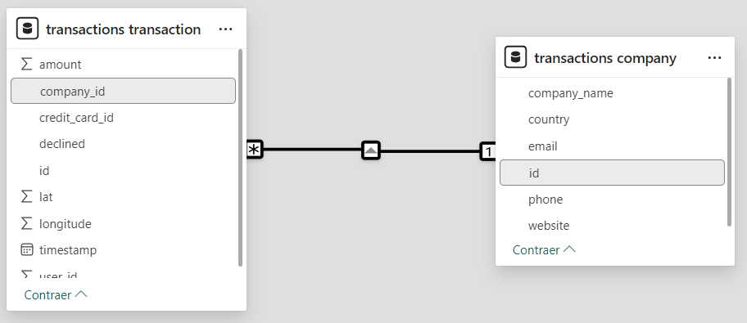

Es un esquema relacional on apareixen dues taules, la taula Company dimensional i la transaction com a taula de fets.

Que tenen el camp en comú de (id, company_id)

Tenen la relació de 1 a N (de la taula company a transaction)

A la taula company podem trobar la PK(id) relacionada amb la FK (company_id)

# Exercici 2

-- Llistat dels països que estan fent compres.

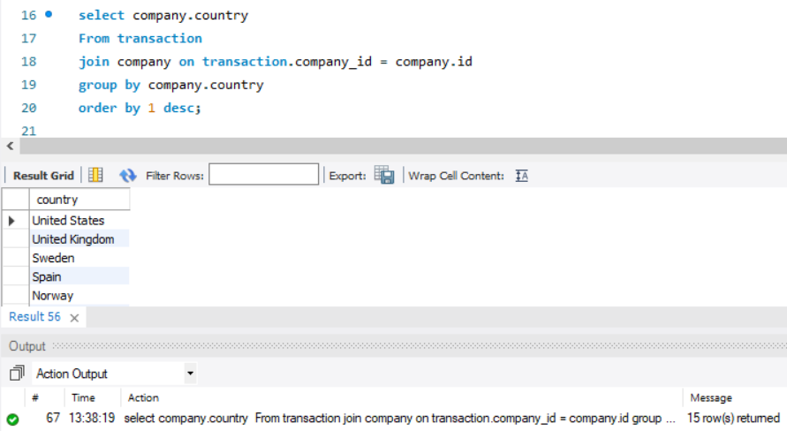

Realitzem un recompte dels països diferents que estan fen compres.

I ens retorna 15 països diferents

-- Des de quants països es realitzen les compres.

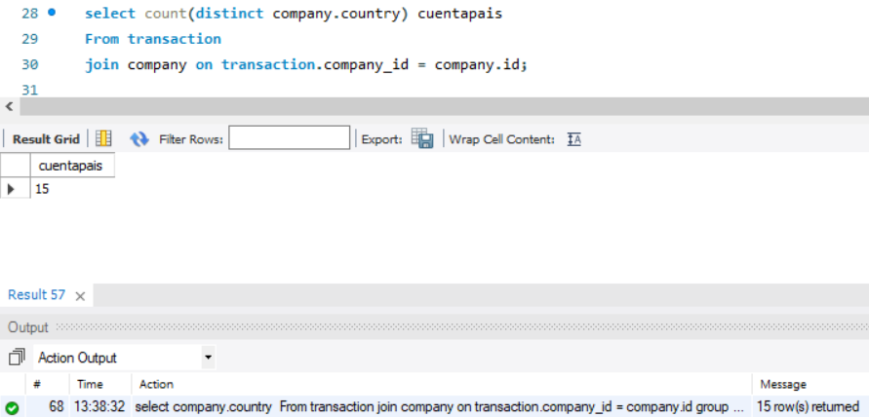

He obtingut el resultat de la llista de països diferents que estan realitzant compres,

Podem veure com ens retorna 15, tenim 15 països diferents ja que em filtrat per Distinct.

Destaquem que el comptatge dels països hi ha un Distinct dins els parèntesis per saber-ne la quantitat.

-- Identifica la companyia amb la mitjana més gran de vendes.

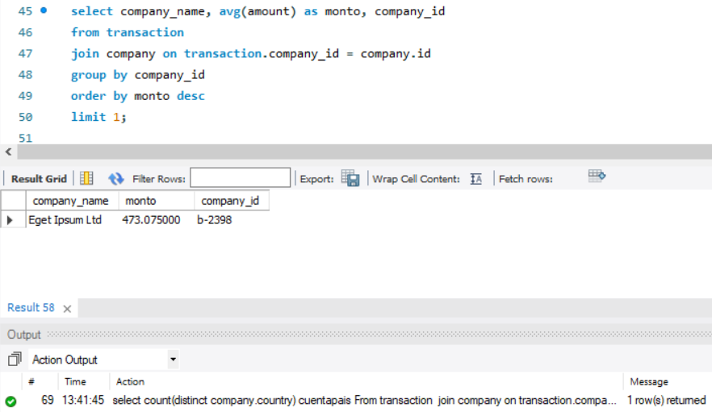

Veiem el resultat de la companyia amb mes vendes.

Com volem el nom de la companyia em d’unir les taules per obtenir el nom de la companyia amb la mitjana de vendes de l’altre taula.

# Exercici 3

-- Mostra totes les transaccions realitzades per empreses d'Alemanya.

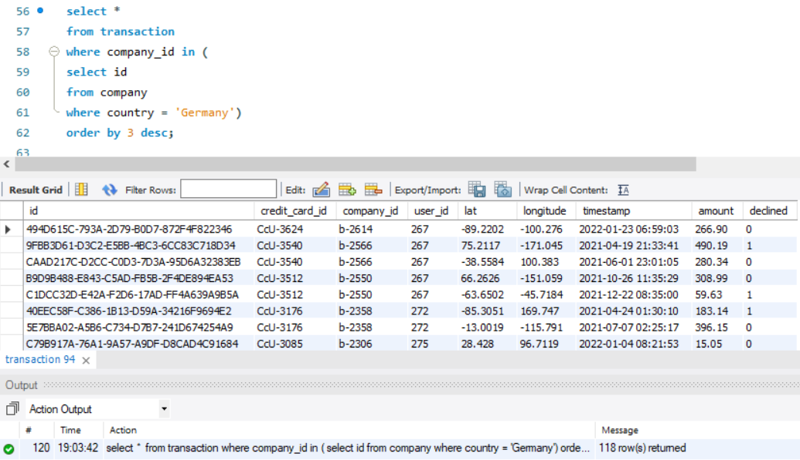

Veiem que hi ha 118 transaccions, les em ordenat per empreses, perquè sigui mes fàcil saber-ne quantes na fet cada una.

Podem veure al codi que estem filtrant el país per Alemanya.

-- Llista les empreses que han realitzat transaccions per un amount superior a la mitjana de totes les transaccions.

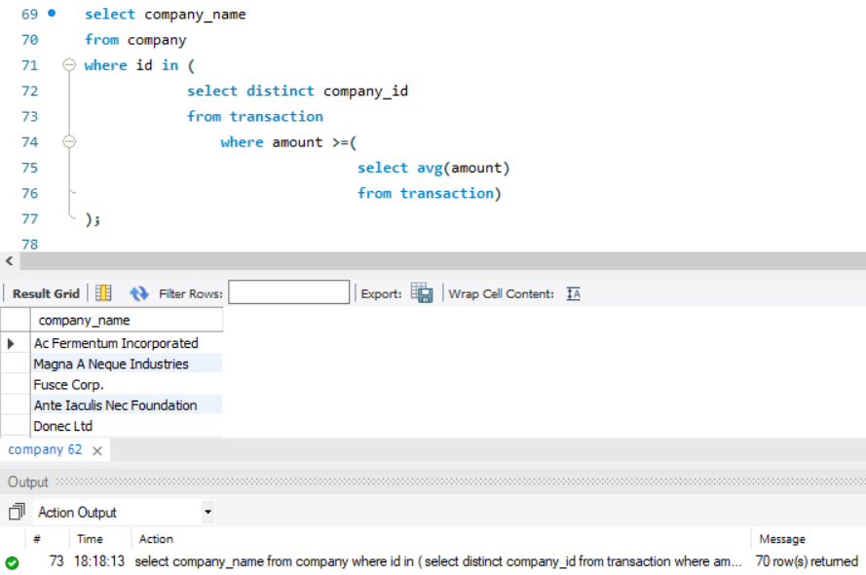

Primer amb una sub query, calculem la mitjana de las transaccions.

I després filtrem el nom de les empreses que estarien per sobre de la mitjana descartant la resta.

Veiem que hi ha 70 empreses que estan per sobre, on obtenim una llista dels noms de les empreses que compleixen.

-- Eliminaran del sistema les empreses que no tenen transaccions registrades, entrega el llistat d'aquestes empreses.

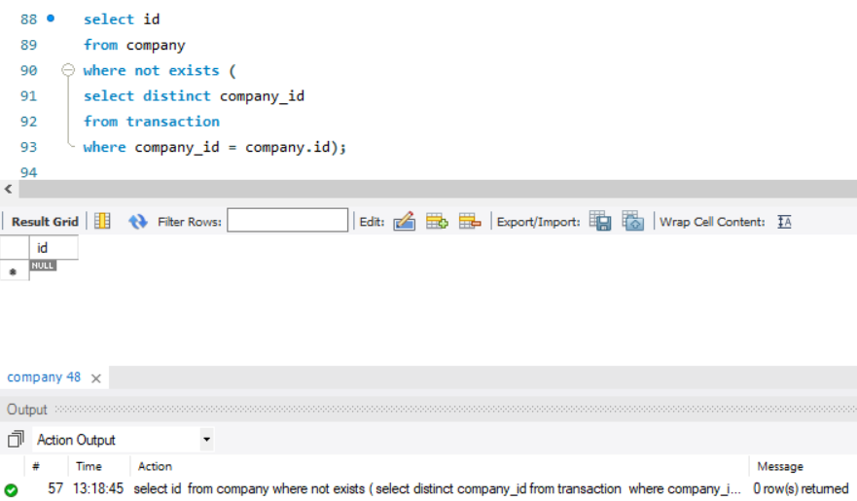

Busco les empreses que existeixen en la taula company i que no tenen ninguna transacció feta a la taula transacció.

Em retorna que no existeix ninguna, per tan no executo cap eliminació, i la llista es de ninguna.

# Nivell 2 Exercici 1

-- Identifica els cinc dies que es va generar la quantitat més gran d'ingressos a l'empresa per vendes. Mostra la data de cada transacció juntament amb el total de les vendes.

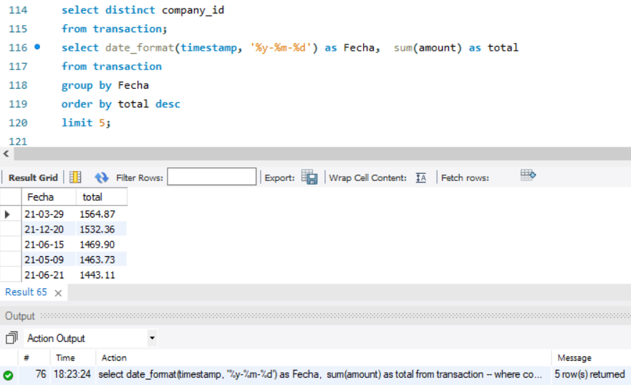

Podem veure que hem generat un filtre per format de data, on el que ens a agrupat per diferents dies i la quantitat de transaccions realitzades.

Obtenint els 5 dies amb les 5 sumes mes grans.

Les ordenem de forma descendent

# Exercici 2

-- Quina és la mitjana de vendes per país? Presenta els resultats ordenats de major a menor mitjà.

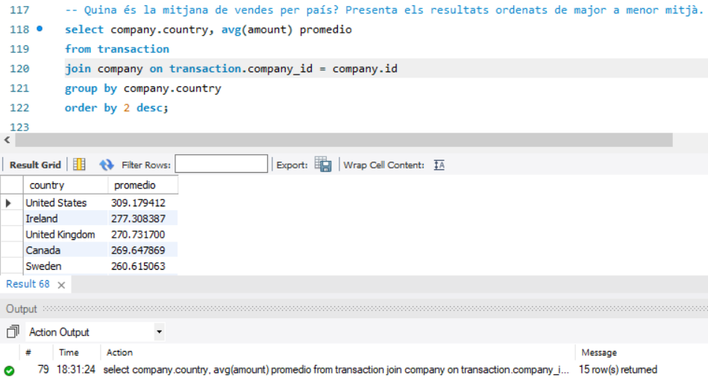

Hem d’unir les dues taules ja que tenim informació rellevat en les dues;

Veiem el pro mig de ventes per país, el qual ordenem descendentment per la columna 2.

# Exercici 3

-- En la teva empresa, es planteja un nou projecte per a llançar algunes campanyes publicitàries per a fer competència a la companyia "Non Institute".

-- Per a això, et demanen la llista de totes les transaccions realitzades per empreses que estan situades en el mateix país que aquesta companyia.

-- Mostra el llistat aplicant JOIN i subconsultes.

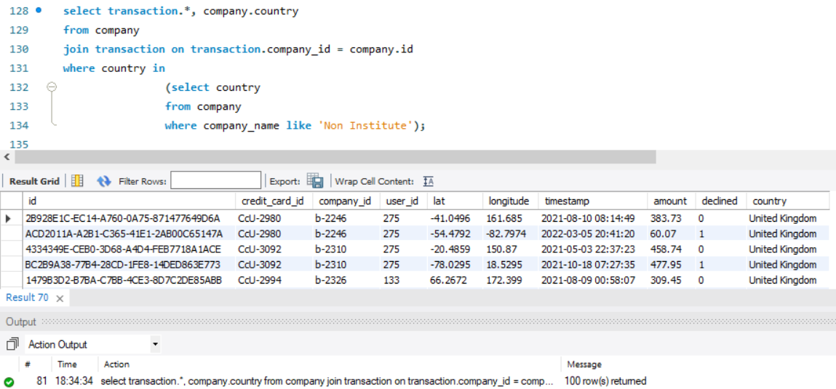

Seleccionem la companyia que volem, i busquem el país al que pertany.

Després fem un filtrat de totes les empreses que estan al mateix país, i veiem les transaccions que han realitzat. Ens retorna 100 transaccions de diferents companyies.

Realitzem la busqueda amb joins i sub consultes.

--Mostra el llistat aplicant solament subconsultes.

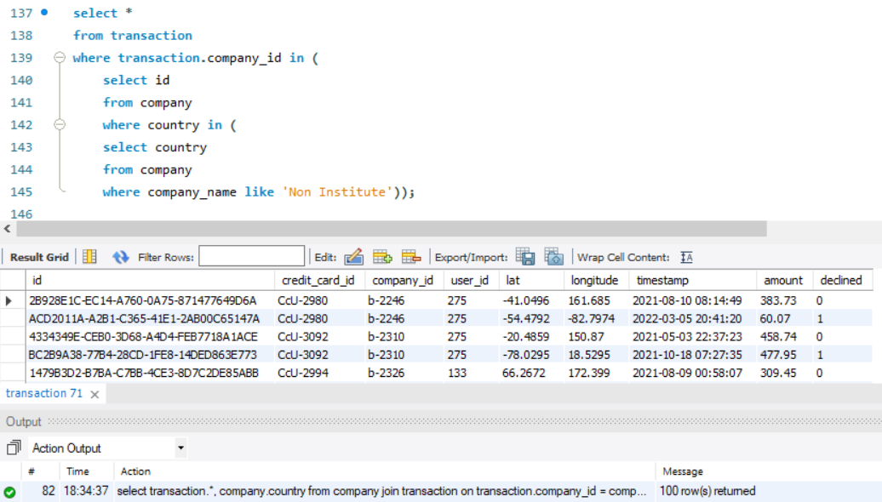

Obtenim el mateix resultat que amb la selecció entre joins i subconsultes

# Nivell 3 Exercici 1

-- Presenta el nom, telèfon, país, data i amount, d'aquelles empreses que van realitzar transaccions amb

-- un valor comprès entre 100 i 200 euros i en alguna d'aquestes dates:

-- 29 d'abril del 2021, 20 de juliol del 2021 i 13 de març del 2022. Ordena els resultats de major a menor quantitat.

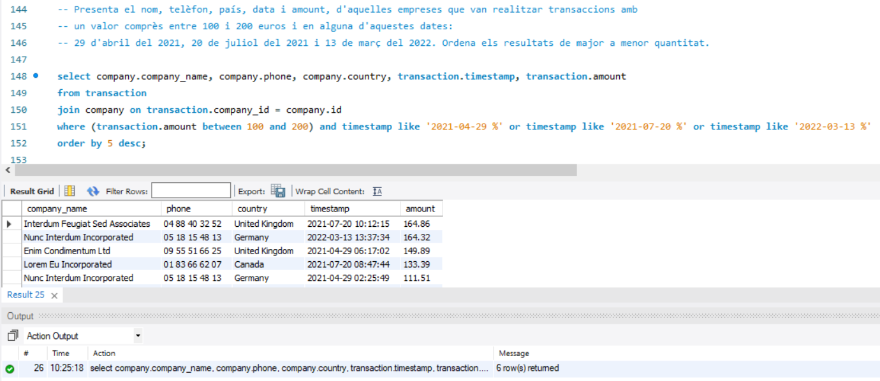

Després de fer la unió entre les taules i aplicar els filtres de la consulta ens retorna 6 empreses que han realitzat transaccions amb la quantitat i dies assenyalats.

Destaquem la funcionalitat del BETWEEN que ens busca el rang de preus entre dos valors inclosos.

# Exercici 2

-- Necessitem optimitzar l'assignació dels recursos i dependrà de la capacitat operativa que es requereixi

-- per la qual cosa et demanen la informació sobre la quantitat de transaccions que realitzen les empreses,

-- però el departament de recursos humans és exigent i vol un llistat de les empreses on especifiquis si tenen més de 4 transaccions o menys.

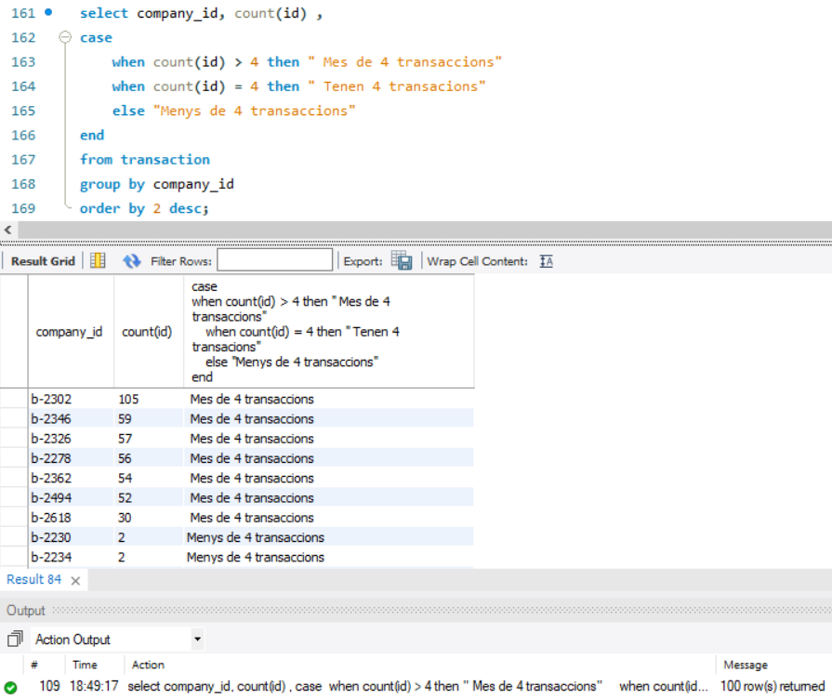

Generem els casos que volem avaluar, Mes de 4 transaccions, menys de 4 transaccions.

I perquè no justament 4 transaccions.

Ens n’adonem que nomes ens retorna el mes i el menys.

Obtenim 100 empreses les que han fet les transaccions.

Corregit per : Rodrigo Padilla